Trachtler gedenken dem hl. Rupert
Zum Gedenken an den hl. Rupert trafen sich viele Trachtler aus den verschiedenen Vereinen im Rupertiwinkel zu einer Gedenkmesse in der Stiftskirche Laufen.
Der Trachtenverein D´Grenzlandler Laufen feierte im Sommer sein 110 jähriges Vereinsjubiläum. Mit einem Gottesdienst zum Fest des hl. Rupert, der ja sozusagen der Gebietsheilige des Rupertiwinkels ist, gedachten die Trachtler zusammen mit vielen anderen Vertretern aus den Trachtenvereinen des Rupertiwinkeles den Abschluss ihres Festes.
In der Stiftskirche Laufen feierten die Trachtler mit Stiftsdekan Simon Eibl einen sehr andächtigen und feierlichen Gottesdienst, der von der Stubnmusi Haas musikalisch umrahmt wurde. Die Aktiven der Grenzlandler Laufen hatten Fürbitten für den Erhalt der Natur, die Unterstützung im Ehrenamt, sowie dem Gedenken der bereits verstorbenen Trachtler vorbereiten. Simon Eibl erinnerte an das Wirken des heiligen Rupert in unserer Gegend und ging auch auf die Tradition der Trachtler, sowie der Kirche ein.
Anschließend kehrten noch einige Trachtler im Gasthaus Greimel ein um den Abend gemütlich ausklingen zu lassen. Gebietsvertreter Hans Hogger freute sich über die zahlreiche Teilnahme und die wiederholte Durchführung des Gottesdienstes an unseren Gebietsheiligen.
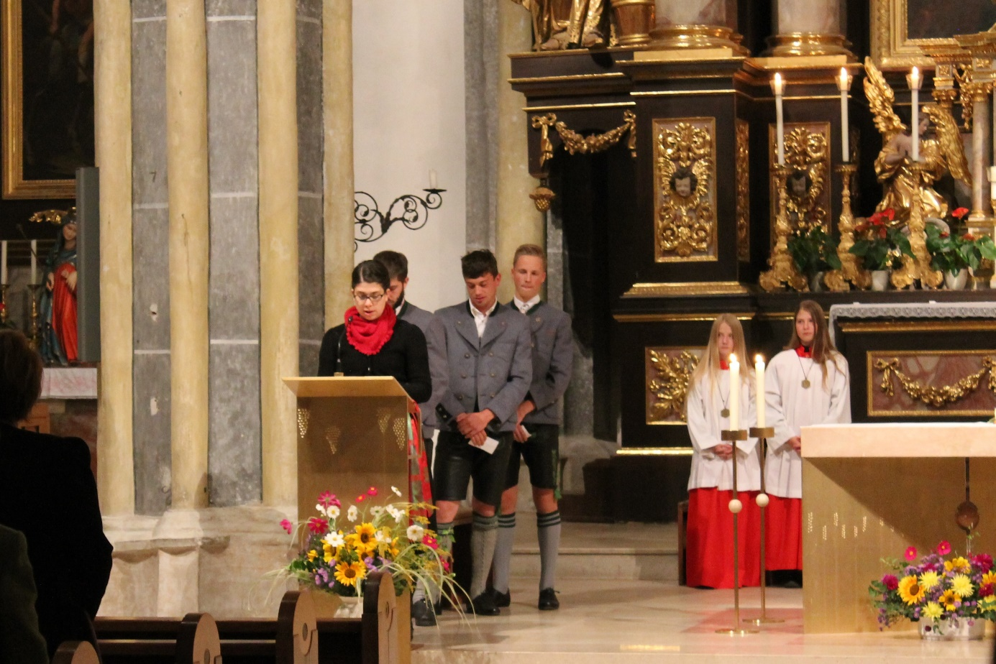
Foto 1 zeigt: Fürbitten der Aktiven der Grenzlandler Laufen
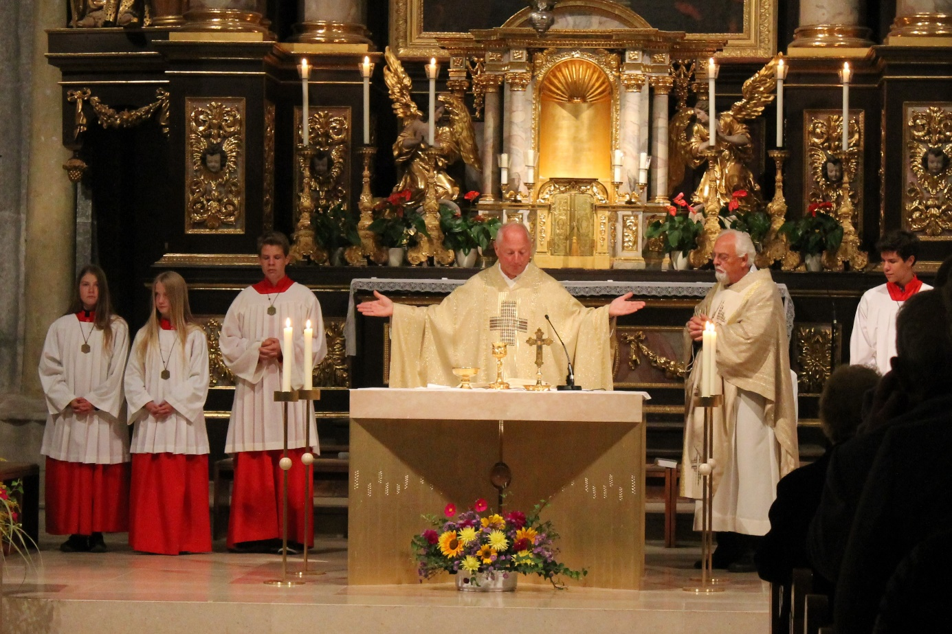
Foto 2 zeigt: Stiftsdekan Simon Eibl

